|  |  |  |  |  |  |  |
| --- | --- | --- | --- | --- | --- | --- |
| *Ngày soạn*  05/11/2023 | *Ngày dạy* | 14/11/2023 | | | | |
| *Lớp* | 7A | 7B | 7C | 7D | 7E |
| *Tiết (PPCT)* | 11 | | | | |
| *Tiết (TKB)* | 4 | 1 | 5 | 2 | 3 |

**CHỦ ĐỀ D. ĐẠO ĐỨC, PHÁP LUẬT VÀ VĂN HÓA**

**TRONG MÔI TRƯỜNG SỐ**

**VĂN HÓA ỨNG XỬ QUA PHƯƠNG TIỆN TRUYỀN THÔNG SỐ**

**BÀI 1: ỨNG XỬ CÓ VĂN HÓA KHI GIAO TIẾP QUA MẠNG**

**I**. **MỤC TIÊU**

***1****.* ***Kiến thức:***

- Thực hiện được giao tiếp qua mạng (trực tuyến hay không trực tuyến) theo đúng quy tắc và bằng ngôn ngữ lịch sự, thể hiện ứng xử có văn hóa.

***2****.* ***Năng lực:***

***a) Năng lực chung:***

* Năng lực giao tiếp, hợp tác: Trao đổi, thảo luận để thực hiện các nhiệm vụ học tập.
* Năng lực giải quyết vấn đề và sáng tạo: Sử dụng các kiến thức đã học ứng dụng vào thực tế, tìm tòi, phát hiện giải quyết các nhiệm vụ trong cuộc sống.

***b) Năng lực riêng:***

* Hình thành và phát triển năng lực giải quyết vấn đề.
* Tổ chức và trình bày thông tin.

***3****.* ***Phẩm chất:*** Nghiêm túc, tập trung, tích cực chủ động.

**II**. **THIẾT BỊ DẠY HỌC VÀ HỌC LIỆU**

**1. Giáo viên**

- Chuẩn bị bài giảng, máy chiếu, máy chiếu vật thể.

**2. Học sinh**

- Sách giáo khoa, vở ghi

- Kiến thức đã học.

**III**. **TIẾN TRÌNH DẠY HỌC**

**1. HOẠT ĐỘNG KHỞI ĐỘNG (MỞ ĐẦU)**

- **Mục tiêu**: Tạo hứng thú học tập cho học sinh

- **Nội dung**: Hs dựa vào hiểu biết để trả lời câu hỏi

- **Sản phẩm**: Từ yêu cầu Hs vận dụng kiến thức để trả lời câu hỏi GV đưa ra

- **Tổ chức thực hiện**: GV giới thiệu và dẫn dắt vào bài

Theo em, mỗi người khi giao tiếp qua mạng có thể hiện văn hóa ứng xử của mình hay không?

**2. HÌNH THÀNH KIẾN THỨC MỚI**

***Hoạt động 1:*** Tìm hiểu ứng xử có văn hóa ở nơi công cộng

**- Mục Tiêu:** Biết cách giao tiếp, ứng xử có văn hóa ở nơi công cộng

**- Nội dung**: HS quan sát SGK để tìm hiểu nội dung kiến thức theo yêu cầu của GV

-  **Sản phẩm:** Hs hoàn thành tìm hiều kiến thức

**- Tổ chức thực hiện:**

| **Sản phẩm dự kiến** | **Hoạt động của giáo viên và học sinh** |
| --- | --- |
| **1. ỨNG XỬ CÓ VĂN HÓA Ở NƠI CÔNG CỘNG**  ***Lời khuyên 1. Tôn trọng những người xung quanh***  - Khi đang giao tiếp với ai đó thì phải nhìn vào mắt người nói chuyện thể hiện sự tôn trọng.  - Khi đang ở cùng người thân, thầy cô, bạn bè mà nhận cuộc gọi thoại, chat hay tin nhắn và muốn trả lời ngay, hãy nói lời xin lỗi  - Không làm phiền người xung quanh ở nơi công cộng. | **\*‌ ‌Bước‌ ‌1:‌ ‌Chuyển‌ ‌giao‌ ‌nhiệm‌ ‌vụ:‌ ‌**  **GV:** Tổ chức các hoạt động **HĐ1**  Hãy kể những gì em cho là thiếu văn hóa khi ở nơi công cộng:   * Về ngôn từ, nói và viết * Về quần áo, vẻ ngoài * Về thái độ, hành vi   **HS:** Thảo luận, trả lời  **\*‌ ‌Bước‌ ‌2:‌ ‌Thực‌ ‌hiện‌ ‌nhiệm‌ ‌vụ:‌ ‌ ‌**   ‌+‌ ‌HS:‌ ‌Suy‌ ‌nghĩ,‌ ‌tham‌ ‌khảo‌ ‌sgk‌ ‌trả‌ ‌lời‌ ‌câu‌ ‌hỏi‌ ‌  +‌ ‌GV:‌ ‌quan‌ ‌sát‌ ‌và‌ ‌trợ‌ ‌giúp‌ ‌các‌ ‌cặp.‌ ‌ ‌  **\*‌ ‌Bước‌ ‌3:‌ ‌Báo‌ ‌cáo,‌ ‌thảo‌ ‌luận:‌ ‌ ‌**  +‌ ‌HS:‌ ‌Lắng‌ ‌nghe,‌ ‌ghi‌ ‌chú,‌ ‌một‌ ‌HS‌ ‌phát‌ ‌  biểu‌ ‌lại‌ ‌các‌ ‌tính‌ ‌chất.‌ ‌ ‌  +‌ ‌Các‌ ‌nhóm‌ ‌nhận‌ ‌xét,‌ ‌bổ‌ ‌sung‌ ‌cho‌ ‌nhau.‌ ‌ ‌  **\*‌ ‌Bước‌ ‌4:‌ ‌Kết‌ ‌luận,‌ ‌nhận‌ ‌định:‌ ‌‌**GV‌ ‌chính‌ ‌xác‌ ‌hóa‌ ‌và‌ ‌gọi‌ ‌1‌ ‌học‌ ‌sinh‌ ‌nhắc‌ ‌lại‌ ‌kiến‌ ‌thức‌**‌** |

***Hoạt động 2:*** Tìm hiểu ***ứng xử có văn hóa trên mạng xã hội***

**a) Mục tiêu:** Biết cách ***ứng xử có văn hóa trên mạng xã hội***

**b) Nội dung:** HS quan sát SGK để tìm hiểu nội dung kiến thức theo yêu cầu của GV.

**c) Sản phẩm:** HS hoàn thành tìm hiểu kiến thức

**d) Tổ chức thực hiện:**

| **Sản phẩm dự kiến** | **Hoạt động của giáo viên và học sinh** |
| --- | --- |
| **2. ỨNG XỬ CÓ VĂN HÓA TRÊN MẠNG XÃ HỘI**  ***Lời khuyên 2. Giữ gìn hình ảnh bản thân trên không gian mạng***   * Trên mạng không phải “lời nói gió bay”, những gì đưa lên mạng sẽ rất khó thu hồi được.   ***Lời khuyên 3. Hãy tử tế với người khác trên không gian mạng***  - Không nói những lời thô lỗ, thiếu văn hóa, không xúc phạm người khác  - Không “bêu xấu” hình ảnh của người khác | **\*‌ ‌Bước‌ ‌1:‌ ‌Chuyển‌ ‌giao‌ ‌nhiệm‌ ‌vụ:‌ ‌**  **GV:** tổ chức HĐ2  Theo em, quy tắc ứng xử trên mạng có giống quy tắc ứng xử nơi công cộng không? Vì sao?  **HS:** Thảo luận, trả lời  **HS:** Lấy các ví dụ trong thực tế.  **\*‌ ‌Bước‌ ‌2:‌ ‌Thực‌ ‌hiện‌ ‌nhiệm‌ ‌vụ:‌ ‌ ‌**  ‌+‌ ‌HS:‌ ‌Suy‌ ‌nghĩ,‌ ‌tham‌ ‌khảo‌ ‌sgk‌ ‌trả‌ ‌lời‌ ‌câu‌ ‌hỏi‌ ‌  +‌ ‌GV:‌ ‌quan‌ ‌sát‌ ‌và‌ ‌trợ‌ ‌giúp‌ ‌các‌ ‌cặp.‌ ‌ ‌  **\*‌ ‌Bước‌ ‌3:‌ ‌Báo‌ ‌cáo,‌ ‌thảo‌ ‌luận:‌ ‌**  +‌ ‌HS:‌ ‌Lắng‌ ‌nghe,‌ ‌ghi‌ ‌chú,‌ ‌một‌ ‌HS‌ ‌phát‌ ‌  biểu‌ ‌lại‌ ‌các‌ ‌tính‌ ‌chất.‌ ‌ ‌  +‌ ‌Các‌ ‌nhóm‌ ‌nhận‌ ‌xét,‌ ‌bổ‌ ‌sung‌ ‌cho‌ ‌nhau.‌ ‌ ‌  **\*‌ ‌Bước‌ ‌4:‌ ‌Kết‌ ‌luận,‌ ‌nhận‌ ‌định:‌ ‌‌**GV‌ ‌chính‌ ‌xác‌ ‌hóa‌ ‌và‌ ‌gọi‌ ‌1‌ ‌học‌ ‌sinh‌ ‌nhắc‌ ‌lại‌ ‌kiến‌ ‌thức‌ |

***Hoạt động 3:*** Tìm hiểu ***ứng xử có văn hóa khi dùng email, tin nhắn***

**a) Mục tiêu:** *biết ứng xử có văn hóa khi dùng email, tin nhắn*

**b) Nội dung:** HS quan sát SGK để tìm hiểu nội dung kiến thức theo yêu cầu của GV.

**c) Sản phẩm:** HS hoàn thành tìm hiểu kiến thức

**d) Tổ chức thực hiện:**

| **Sản phẩm dự kiến** | **Hoạt động của giáo viên và học sinh** |
| --- | --- |
| **3. ỨNG XỬ CÓ VĂN HÓA KHI DÙNG EMAIL, TIN NHẮN**  **Lời khuyên 4. Tôn trọng quyền riêng tư của người khác**  - Bạn tin tưởng em nên chia sẻ nhiều chuyện riêng tư. Em không nên chuyển tiếp email, tin nhắn, cuộc trò chuyện,… khi chưa được sự đồng ý của bạn.  **Lời khuyên 5. Hãy lịch sự sớm trả lời email, tin nhắn**  - Nếu đã kết bạn qua mạng hay cho ai đó thông tin để liên lạc với mình, hãy lịch sự trả lời một cách nhanh chóng mỗi khi nhận tin nhắn gửi tới đích danh em.  - Nếu không thể sớm trả lời, hãy báo đã nhận và hẹn trả lời sau, đừng bỏ đó qua lâu. Nếu không muốn trả lời, nên gửi email từ chối nhã nhặn. | **\*‌ ‌Bước‌ ‌1:‌ ‌Chuyển‌ ‌giao‌ ‌nhiệm‌ ‌vụ:‌ ‌**  **GV:** tổ chức HĐ4  Trả lời các câu hỏi sau:   1. Khi nào thì nên dùng email, tin nhắn mà không viết lên trang mạng? 2. Thế nào là phép lịch sự khi trao đổi email, tin nhắn? 3. Em đã từng có những trải nghiệm đáng nhớ khi dùng email, tin nhắn hay chưa?   **HS:** Thảo luận, trả lời  **\*‌ ‌Bước‌ ‌2:‌ ‌Thực‌ ‌hiện‌ ‌nhiệm‌ ‌vụ:‌ ‌ ‌**  ‌+‌ ‌HS:‌ ‌Suy‌ ‌nghĩ,‌ ‌tham‌ ‌khảo‌ ‌sgk‌ ‌trả‌ ‌lời‌ ‌câu‌ ‌hỏi‌ ‌  +‌ ‌GV:‌ ‌quan‌ ‌sát‌ ‌và‌ ‌trợ‌ ‌giúp‌ ‌các‌ ‌cặp.‌ ‌ ‌  **\*‌ ‌Bước‌ ‌3:‌ ‌Báo‌ ‌cáo,‌ ‌thảo‌ ‌luận:‌ ‌ ‌**  +‌ ‌HS:‌ ‌Lắng‌ ‌nghe,‌ ‌ghi‌ ‌chú,‌ ‌một‌ ‌HS‌ ‌phát‌ ‌  biểu‌ ‌lại‌ ‌các‌ ‌tính‌ ‌chất.‌ ‌ ‌  +‌ ‌Các‌ ‌nhóm‌ ‌nhận‌ ‌xét,‌ ‌bổ‌ ‌sung‌ ‌cho‌ ‌nhau.‌ ‌ ‌**\*‌ ‌Bước‌ ‌4:‌ ‌Kết‌ ‌luận,‌ ‌nhận‌ ‌định:‌ ‌‌**GV‌ ‌chính‌ ‌xác‌ ‌hóa‌ ‌và‌ ‌gọi‌ ‌1‌ ‌học‌ ‌sinh‌ ‌nhắc‌ ‌lại‌ ‌kiến‌ ‌thức‌ |

**3. HOẠT ĐỘNG LUYỆN TẬP**

**a. Mục tiêu:** Củng cố, luyện tập kiến thức vừa học.

**b. Nội dung:** HS đọc SGK làm các bài tập.

**c. Sản phẩm:** Bài làm của học sinh, kĩ năng giải quyết nhiệm vụ học tập.

**d. Tổ chức thực hiện:**

Gv Cho HS nhắc lại KT:

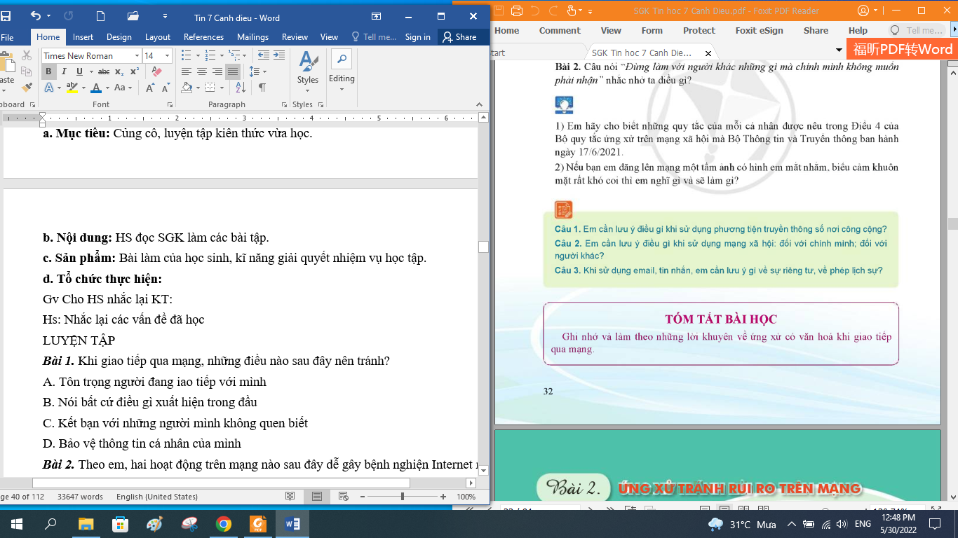

Hs: Nhắc lại các vấn đề đã học

LUYỆN TẬP

***Bài 1.*** Tại sao nói “Quy tắc ứng xử trên mạng cũng như quy tắc ứng xử nơi công cộng”?

***Bài 2.*** Câu nói “Đừng làm với người khác những gì mà chính mình không muốn phải nhận” nhắc nhở ta điều gì?

Bài 3. Em hãy hco biết những quy tắc của mỗi cá nhân được nêu trong Điều 4 của Bộ quy tắc ứng xử trên mạng xã hội mà Bộ Thông tin và Truyền thông ban hành ngày 17/6/2021

Bài 4. Nếu bạn em đăng lên mạng một tấm ảnh có hình em mắt nhắm, biểu cảm khuôn mặt rất khó coi thì em nghĩ gì và sẽ làm gì?

**4. HOẠT ĐỘNG VẬN DỤNG**

**a. Mục tiêu:** Vận dụng các kiến thức vừa học quyết các vấn đề học tập và thực tiễn.

**b. Nội dung:**.

**c. Sản phẩm:** HS vận dụng các kiến thức vào giải quyết các nhiệm vụ đặt ra.

**d. Tổ chức thực hiện:**

Gv đưa câu hỏi về nhà:

Câu 1. Em cần lưu ý điều gì khi sử dụng phương tiện truyền thông số nơi công cộng?

Câu 2. Em cần lưu ý điều gì khi sử dụng mạng xã hội: đối với chính mình; đối với người khác?

Câu 3. Khi sử dụng email, tin nhắn, em cần lưu ý gì về sự riêng tư, về phép lịch sự?

**5. Hướng dẫn học sinh tự học:**

**- Hướng dẫn học bài cũ:**

***-* Hướng dẫn chuẩn bị bài mới:**

**....................................................................................................................................**